第1章 概 述

1.1 单片微型计算机

1.1.1 单片机的概念
微型计算机具有体积小、价格低、使用方便、可靠性高等一系列优点，因此一问世就显示出强大的生命力，被广泛用于国防、工业生产和商业管理等领域。特别是近年来微处理器（MPU）的高速发展，使其渗透到人类生活的各个领域，给人类世界带来了难以估量的深刻变革。
纵观微处理器的发展，可以明显地看出其正朝着两个方向进行。一是朝着具有复杂数据运算、高速通信、信息处理等功能的高性能计算机系统方向发展。这类系统以速度快、功能强、存储量大、软件丰富、输入/输出设备齐全为主要特点，采用高级语言、应用语言编程，适用于数据运算、文字信息处理、人工智能、网络通信等应用。另一方面，在有些应用领域，如智能化仪器仪表、电信设备、自动控制设备、汽车乃至家用电器等，对运算、控制功能的要求相对并不复杂，但对体积、成本、功耗等的要求却比较苛刻。为适应这种需求，产生了一种将中央处理器、存储器、I/O接口电路以及连接它们的总线都集成在一块芯片上的计算机，即所谓的单片微型计算机（Single Chip Microcomputer），简称单片机。单片机在设计上主要突出了控制功能，调整了接口配置，在单一芯片上制成了结构完整的计算机。
单片机分为通用型和专用型两大类，通常所说的单片机，包括本书介绍的MSP430系列单片机都属于通用型单片机。通用型单片机把可开发的资源全部提供给使用者。专用型单片机也称专用微控制器，是针对某些应用专门设计的，例如频率合成调谐器、MP3播放器、打印机控制器等。
1974年美国德州仪器（TI）在开发4位单片机TMS1000时，首次提出可编程SoC的概念，当时这是计算器、烤箱等应用的理想选择。随着这类处理器广泛应用于各种控制系统，单片机也被称做微控制器（MCU）。MCU现已是许多物理系统的核心，具有更高的集成度和更低的功耗。
微控制器（MCU）、微处理器（MPU）、数字信号处理器（DSP）是目前最常用的3种可编程处理器，它们根据确定的程序执行相应的指令，其架构特性源于1971年开发的第一款微处理器。微控制器具有有限的输入和输出，能够嵌入到完整系统中，目前中等规模微控制器的性能，比首次执行太空任务的计算机还高几个数量级。

1.1.2 单片机的特点及主要系列
单片机的结构特点如下：
- 时钟频率比通用MPU和DSP低，一般小于100MHz/100MIPS（MIPS：每秒百万条指令数）。
- 功耗比MPU和DSP低几个数量级。
- 字长一般为8~32位。
- 内存有限，通常小于1MB。
- 具有几个到上百个输入/输出引脚。
单片机的应用特点如下：
- 小巧灵活、成本低、易于产品化，它能方便地组装成各种智能式控制设备以及各种智能仪器仪表。
- 面向控制，能针对性地解决从简单到复杂的各类控制任务，从而能获得最佳性能价格比。
- 抗干扰能力强，适应温度范围宽，在各种恶劣环境下都能可靠工作。
- 可以方便地实现多机和分布式控制，使整个系统的效率和可靠性大为提高。
单片机由于应用面广、生产批量大而使成本低廉（目前可低至1元人民币左右）；系统结构简单而使可靠性增加；采用CMOS工艺又极大地降低了功耗，因此单片机问世之后就成为微型计算机的重要分支，发展迅速，从4位、8位、16位到32位单片机种类已有数百种，世界年销售量达数十亿片。在20世纪80年代到90年代，国内广泛使用Intel的MCS51系列和Motorola的68HC系列8位单片机。目前，除了TI的MSP430系列单片机，主要的单片机还有Atmel的AVR系列、Microchip的PIC16/32系列以及NXP、ST的ARM系列等。

1.1.3 单片机的应用
单片机可应用在人类生活的各个领域，以下是单片机应用较广泛的部分领域。
- 工业控制：单片机的结构特点决定了它特别适用于控制系统。它既可作为单机控制器，也可作为多机控制系统的预处理设备，应用非常广泛。例如各种机床控制、电机控制、工业机器人、生产线、过程控制、检测系统等。在军事工业中可用于导弹控制、鱼雷制导控制、智能武器装置、航天导航系统等。在汽车工业中可用于点火控制、变速器控制、防滑刹车控制、排气控制等。
- 智能化的仪器仪表：单片机用于温度、湿度、流量、流速、电压、频率、功率、厚度、角度、长度、硬度、元素测定等各类仪器仪表中，使仪器仪表数字化、智能化、微型化，功能大大提高。
- 日常生活中的电器产品：单片机可用于电子秤、录像机、录音机、MP3播放器、彩电、洗衣机、智能玩具、冰箱、照相机、家用多功能报警器等。
- 计算机网络与通信：单片机可用于BIT BUS、CAN、以太网等构成分布式网络系统，还可用于调制解调器、各种智能通信设备（如小型背负式通信机、列车无线通信等）、无线遥控系统等。
- 计算机外部设备：单片机可用于温氏硬盘驱动器、微型打印机、图形终端、CRT显示器等。
总之，单片机具有体积小、功能强、价格低等优点，是微机应用产品的最佳选择。单片机的出现也改变了传统的电路设计方法，过去经常采用模拟电路、脉冲电路、组合逻辑实现的电路系统，现在相当一部分可用各种单片机予以取代。传统的逻辑设计方法正在演变成软件和硬件相结合的设计方法，许多电路设计问题都转化为程序设计问题。

1.2 MSP430系列单片机
MSP430系列单片机是美国德州仪器1996年开始推向市场的一种16位超低功耗、具有精简指令集（RISC）的混合信号处理器（Mixed Signal Processor）。之所以称它为混合信号处理器主要是因其针对实际应用需求，将多个不同功能的模拟电路、数字电路模块和微处理器集成在一个芯片上，以提供“单片”解决方案。

1.2.1 MSP430系列单片机的特点
MSP430系列单片机推出后发展极为迅速，由于其卓越的性能，应用日益广泛。MSP430系列单片机针对不同应用，推出了一系列不同型号的器件，主要有以下几种特点。

1．超低功耗
MSP430系列单片机的电源电压一般采用1.8～3.6V低电压，在RAM数据保持方式时耗电约为0.1μA，在活动模式时耗电200μA/MIPS左右，I/O端口的漏电流最大仅50nA。MSP430的FRAM系列具有更低的功耗：RAM数据保持耗电仅320nA，活动模式耗电82μA/MIPS。
MSP430系列单片机有独特的时钟系统设计，包括两个不同的时钟系统：基本时钟系统和锁频环（FLL和FLL+）时钟系统或DCO数字控制振荡器时钟系统。时钟系统产生 CPU和各功能模块所需的时钟，并且这些时钟可以在指令的控制下打开或关闭，从而实现对总体功耗的控制。由于系统运行时使用的功能模块不同，即采用不同的工作模式，芯片的功耗有明显的差异。系统共有1种活动模式（AM）和多达7种低功率模式（LPM）。
另外，MSP430系列单片机采用矢量中断，支持多个中断源，并可以任意嵌套。用中断请求将CPU唤醒一般只要6μs，MSP430 G2xx系列甚至能在1μs之内唤醒，通过合理编程，既可以降低系统功耗，又可以对外部事件请求做出快速响应。
在此，需要对低功耗问题做一些说明。
首先，对一个处理器而言，活动模式时的功耗必须与其性能一起来考察、衡量，忽略性能来看功耗是片面的。在计算机体系结构中用W/MIPS（瓦特/MIPS）或mA/MIPS来衡量处理器的功耗与性能的关系。MSP430系列单片机在活动模式时耗电一般为200μA/MIPS左右，最新的FRAM系列功耗可小于100μA/MIPS；而与之相比，传统的MCS51单片机约为5～10mA/MIPS。
其次，作为一个应用系统，功耗是指整个系统的功耗，而不仅仅是处理器的功耗。比如，在有多个输入信号的应用系统中，处理器输入端口的漏电流对系统的耗电影响较大。MSP430单片机输入端口的漏电流最大为50nA，远低于其他系列单片机（一般为1～10μA）。
另外，处理器的功耗还要看它内部功能模块是否可以关闭，以及模块活动情况下的耗电，如低电压监测电路的耗电等。还要注意，有些单片机的某些参数指标中，虽然典型值很小，但最大值和典型值相差数十倍，而设计时要考虑到最坏情况，就应该关心参数标称的最大值，而不是典型值。总体而言，MSP430系列单片机堪称目前世界上功耗最低的单片机，其应用系统可以做到一枚电池使用10年。

2．强大的处理能力
MSP430系列单片机是16位单片机，采用了目前流行的、颇受学术界好评的精简指令集（RISC）结构，一个时钟周期可以执行一条指令（传统的MCS51单片机需12个时钟周期执行一条指令），使MSP430在8MHz晶振工作时，指令速度可达8MIPS（注意，同样8MIPS的指令速度，16位处理器比8位处理器在运算性能上高出远不止2倍）。目前，TI已经具有25MIPS的MSP430产品。
MSP430系列单片机的某些型号，采用了一般只有DSP中才有的16位多功能硬件乘法器、硬件乘累加功能、DMA等一系列先进的体系结构，大大增强了数据处理和运算能力，可以有效地实现一些数字信号处理的算法（如FFT、DTMF等）。

3．高性能模拟技术及丰富的片内外围模块
MSP430系列单片机结合TI的高性能模拟技术，各系列都集成了较丰富的片内外设,分别是以下外设的功能组合：时钟系统、看门狗（WDT）、模拟比较器、16位定时器、基本定时器、实时时钟、USCI（可实现UART、I²C等功能）、USB模块、USART、硬件乘法器、液晶驱动器、模数转换ADC、数模转换DAC、直接存储器访问DMA、通用输入/输出端口等。
其中，时钟系统可产生多种时钟供CPU和其他外设使用；看门狗可以使程序失控时迅速复位；模拟比较器进行模拟电压的比较，配合定时器可设计出高精度（10～14位）的A/D转换器；16位定时器（Timer_A、Timer_B、Timer_D）具有捕获/比较功能，可用于事件计数、时序发生、PWM等；基本定时器可为液晶驱动模块提供时钟；实时时钟可提供日历时间；多功能串口（USCI）可实现UART、LIN、IrDA、SPI、I²C通信，可方便地实现多机通信等应用；USB模块可实现USB通信；USART可实现异步和同步通信；硬件乘法器可方便地实现乘累加运算；具有较多的I/O端口，最多达90条I/O口线，I/O输出时，不管是灌电流还是拉电流，每个端口的输出晶体管都能够限制输出电流（最大约6mA），保证系统安全，P1、P2端口还能够接收外部上升沿或下降沿的中断输入；12位A/D转换器有较高的转换速率，最高可达200ksps，能够满足大多数数据采集应用；LCD驱动模块能直接驱动液晶多达160段；12位高速DAC，可以实现直接数字波形合成等功能； DMA功能可以提高数据传输速度，减轻CPU的负荷。
MSP430系列单片机丰富的片内外设，在目前所有单片机系列产品中是非常突出的，为系统的单片解决方案提供了极大的方便。

4．系统工作稳定
上电复位后，首先由数字控制振荡器（DCO）的DCO_CLK启动CPU，以保证程序从正确的位置开始执行，保证其他晶体振荡器有足够的起振及稳定时间，然后通过软件设置来确定最后的系统时钟频率。如果晶体振荡器在用作CPU时钟MCLK时发生故障，DCO会自动启动，以保证系统正常工作。这种结构和运行机制，在目前各系列单片机中是绝无仅有的。另外，MSP430系列单片机均为工业级器件，运行环境温度为-40～+125℃，运行稳定、可靠性高，所设计的产品适用于各种民用和工业环境。

5．方便高效的开发环境
目前，MSP430系列单片机有OPT型、Flash型、FRAM（铁电存储器）型、ROM型、EPROM型器件，这些器件的开发手段不同，对于OPT型和ROM型的器件是使用专用仿真器开发成功之后再烧写或掩膜芯片。
国内大量使用的是Flash型器件。Flash型器件有十分方便的开发调试环境，因为器件片内有JTAG调试接口，还有可电擦写的Flash存储器，因此采用先通过JTAG接口下载程序到Flash内，再由JTAG 接口控制程序运行、读取片内CPU状态以及存储器内容等信息供设计者调试，整个开发（编译、调试）都可以在同一个软件集成环境中进行。这种方式只需要一台PC机和一个 JTAG调试器，而不需要专用仿真器和编程器。开发语言有汇编语言和C语言。目前较好的软件开发工具是CCS5.3和IAR EW430。
这种以Flash技术、JTAG调试、集成开发环境结合的开发方式，具有方便、廉价、实用等优点，在单片机开发中还较为罕见。其他系列单片机的开发一般均需要专用的仿真器或编程器。
另外，2001年TI公司又公布了BOOTSTRAP 技术，利用该技术可在保密熔丝烧断以后，只要几根硬件连线，通过软件口令字（密码），就可更改并运行内部的程序，这为系统固件的升级提供了又一方便的手段。BOOTSTRAP具有很高的保密性，口令字可达32个字节长度。

1.2.2 MSP430系列单片机的发展和应用
TI公司从1996年推出MSP430系列单片机至今，已经推出了x1xx、x2xx、x3xx、x4xx、x5xx、x6xx等几个系列。其中MSP430的x3xx、x4xx、x6xx系列具有LCD驱动模块，对提高系统的集成度较有利。
TI公司从1996年推出MSP430系列单片机开始到2000年初，首先推出了33x、32x、31x等几个系列，它们都具有LCD驱动模块。每一系列有ROM型（C）、OTP型（P）和EPROM型（E）等芯片。这几个系列的使用模式分别为：用EPROM型开发样机，用OTP型进行小批量生产，而ROM型适用于大批量生产的产品。MSP430的3xx系列由于缺少Flash型芯片，早已经停产，在国内几乎没有使用。
随着Flash技术的迅速发展，TI公司将其引入MSP430系列单片机中。2000年推出了F11x/11x1系列，这个系列采用20脚封装，内存容量、片上功能和I/O引脚数比较少，但是价格比较低廉。在2000年7月推出了带ADC或硬件乘法器的F13x/F14x系列，2001年7月到2002年又相继推出了带LCD控制器的F41x、F43x、F44x。
TI在2003至2004年期间推出了F15x和F16x系列产品，有了两个方面的发展：一是增加了RAM的容量，如F1611的RAM容量增加到了10KB，这样就可以引入实时操作系统（RTOS）或简单文件系统等；二是从外围模块来说，增加了I²C、DMA、DAC12和SVS等模块。
TI在2004年下半年推出了MSP430x2xx系列，该系列是对MSP430x1xx片内外设的进一步精简，它价格低廉、小型、快速、灵活，成为当时业界功耗最低的单片机，可以快速开发超低功耗医疗、工业与消费类嵌入式系统。和MSP430x1xx系列相比，MSP430x2xx的CPU时钟提高到16MHz（MSP430x1xx系列是8MHz），待机电流却从2μA降到1μA，具有最小14引脚的封装产品。
在前几个系列基础上，TI后续推出了性能更高、功能更强的MSP430x5xx、MSP430x6xx系列。它们的运行速度可达25MIPS，并具有更大的Flash（256KB）、更低的功耗（活动模式耗电仅165μA/MIPS），以及更丰富的外设接口（USB等）。
此外，TI还推出了FRAM系列，FRAM能提供具备动态分区功能统一存储器，且存储器访问速度比闪存快100倍，同时进一步降低了存储器访问功耗，活动模式耗电最低达到82μA/MIPS。
近几年，TI公司针对某些特殊应用领域，利用MSP430的超低功耗特性，推出了一些专用单片机，如专门用于电量计量的MSP430FE42x，用于水表、气表、热表等具有无磁传感模块的MSP430FW42x，以及用于人体医学监护（血糖、血压、脉搏等）的MSP430FG42x，以及为便携医疗设备与无线射频系统等嵌入式高级应用带来高集成度与超低功耗特性的MSP430FG461x单片机。用这些单片机来设计相应的专用产品，不仅具有MSP430的超低功耗特性，还能大大简化系统设计。
总之，MSP430系列单片机不仅可以应用于许多传统的单片机应用领域，如仪器仪表、自动控制，以及消费品领域，更适合用于一些电池供电的低功耗产品，如能量表（水表、电表、气表等）、手持式设备、智能传感器等，以及需要较高运算性能的智能仪器设备。

1.3 MSP430系列单片机应用选型

1.3.1 MSP430系列单片机命名规则
MSP430系列单片机种类繁多，在介绍应用选型之前，需要先了解MSP430系列单片机的命名规则，如图1.1所示。
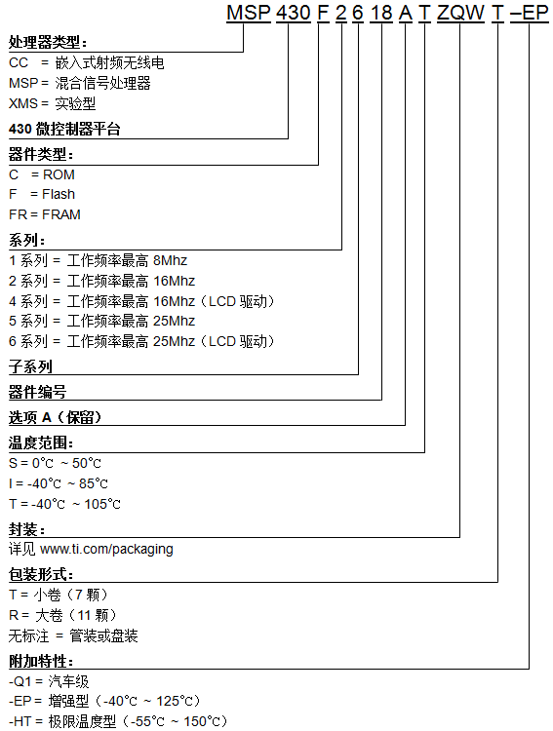

图1.1 MSP430系列单片机的命名规则
以MSP430F6638IPZ为例，F表示Flash型；第一个6表示6xx系列；第2个6表示子系列；38表示存储容量为256KB及相应外设配置；I表示工业级，即工作温度为-40～85℃；PZ表示LQFP封装。

1.3.2 MSP430系列单片机选型
应用MSP430系列单片机构建应用系统，进行总体设计时要考虑选型的问题。选择MSP430系列单片机型号应该遵循以下原则：
- 选择最容易实现设计目标且性能/价格比又高的机型。
- 在研制任务重、时间紧的情况下，首先选择熟悉的机型。
- 欲选的机型在市场上要有稳定、充足的货源。
MSP430系列单片机产品丰富，各个系列的片内资源有明显的特征，资源概况如图1.2所示。

图1.2 MSP430各系列资源概况
MSP430系列的Flash型单片机在系统设计、开发调试及实际应用方面具有显著优势，使应用程序升级和代码改进更为方便，成为国内应用的主流机型。其存储器模块是目前业界所有内部集成Flash存储器产品中能耗最低的一种，消耗功率仅为其他闪速微控制器（Flash MCU）的1/5左右。Flash的主要优点是结构简单、集成密度大、电可擦写、成本低。由于Flash可以局部擦除，且写入、擦除次数可达数万次以上，从而使开发微控制器不再需要昂贵的专用仿真器。
另外，FRAM系列使开发人员将同一个存储器模块既可以用作程序存储器，也可以用作数据存储器。同时具备超低功耗读写能力，12KB/s速率读写的功耗仅为9μA（同样速率操作时，Flash存储器的功耗为2200μA），读写速度更是Flash存储器的100倍，可达到1400Kbps，而且擦写次数几乎是无限制的。由于FRAM是基于晶体而非电荷的，因此具有与生俱来的稳健性和抗辐射性。
MSP430系列16位超低功耗单片机主要有以下几个系列。

1．MSP430F1xx系列
MSP430F1xx广泛适用于消费类电子产品、数据记录应用、便携式医疗仪器等。芯片资源如图1.3所示。
（1）主要特性：
- 高达8MHz的CPU速度。
- 1.8～3.6V工作电压。
- 高达60KB的闪存。
- 高达10KB的RAM。
- 广泛适用于各种高性能模拟和智能数字外设。
（2）超低功耗特性：
- 0.1µA RAM保持模式。
- 0.7µA实时时钟模式。
- 200μA/MIPS工作模式。
- 6μs之内从待机模式快速唤醒。
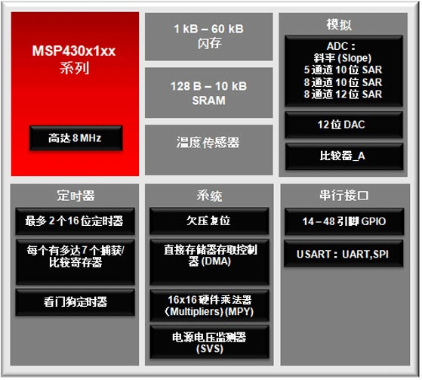
MSP430F1xx
系列
1KB-60KB
闪存
128B-10KB
SRAM
欠压复位

图1.3 MSP430F1xx系列芯片资源
（3）特色应用：
- 步进电机控制器。
- 无线鼠标。
- 电表。

2．MSP430F2xx系列
MSP430F2xx系列包含极低功耗振荡器（VLO）、内部上拉/下拉电阻和低引脚数选择。芯片资源如图1.4所示。
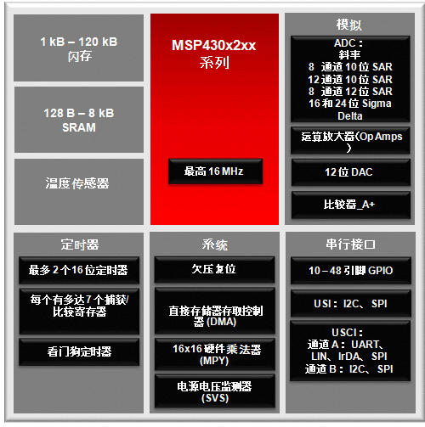
MSP430F2xx
系列
1KB-120KB
闪存
128B-8KB
SRAM
10~48引脚GPIO
USI：I²C、SPI
定时器
通道B：I²C、SPI

图1.4 MSP430F2xx系列芯片资源
（1）主要特性：
- 高达16MHz的CPU速度。
- 1.8～3.6V工作电压。
- 高达120KB的闪存。
- 高达8KB的RAM。
- 广泛适用于各种高性能模拟和智能数字外设。
- 具有AFE2xx器件，包括24位sigma-delta A/D转换器、硬件乘法器和其他外设，十分适合能耗计量应用。
（2）超低功耗特性：
- 0.1µA RAM保持模式。
- 0.3μA待机模式（VLO）。
- 0.7µA 实时时钟模式。
- 220μA/MIPS工作模式。
- 1μs之内超快速地从待机模式唤醒。
（3）特色应用：
- 单向电表。

3．MSP430G2xx系列
经济高效的MSP430G2xx超值系列包含极低功耗振荡器（VLO）、内部上拉/下拉电阻和低引脚数选择。芯片资源如图1.5所示。
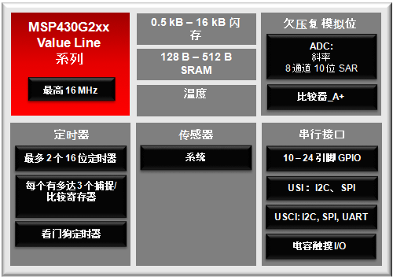
USI：I²C、SPI
定时器
模拟
USCI：I²C、SPI、UART
欠压复位
0.5KB-16KB
闪存
系统
温度传感器

图1.5 MSP430G2xx系列芯片资源
（1）主要特性：
- 高达16MHz的CPU速度。
- 1.8～3.6V工作电压。
- 高达16KB的闪存。
- 高达512B的RAM。
- MSP430G2xx2和MSP430G2xx3提供独特的电容式触控感应I/O端口。
（2）超低功耗特性：
- 0.1µA RAM 保持模式。
- 0.4μA待机模式（VLO）。
- 0.7µA实时时钟模式。
- 220μA/MIPS工作模式。
- 超快速地从待机模式唤醒（小于1μs）。
（3）特色应用：
- 电容式触控。
- 基于EKG的心率监护仪。

4．MSP430F4xx系列
MSP430F4xx系列具FLL和SVS，是低功耗测量和医疗应用的理想选择。芯片资源如图1.6所示。
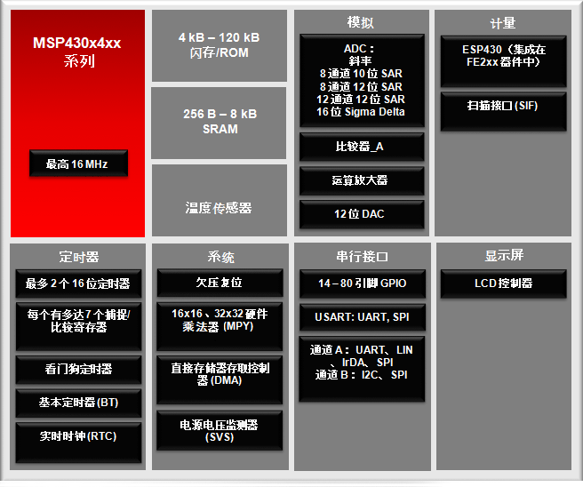
MSP430F4xx
系列
4KB-120KB
闪存/ROM
14~80引脚GPIO
256B-8KB
SRAM
通道A：UART、LIN、
IrDA、SPI
通道B：I²C、SPI

图1.6 MSP430F4xx系列芯片资源
（1）主要特性：
- 高达16MHz的CPU速度。
- 1.8～3.6V工作电压。
- 高达120KB的闪存。
- 高达8KB的RAM。
- 具有集成的LCD控制器。
- 独特的外设组合体，十分适合低功耗计量和医疗应用。
（2）超低功耗特性：
- 0.1µA RAM 保持模式。
- 0.7µA实时时钟模式。
- 200μA/MIPS工作模式。
- 6μs之内快速从待机模式唤醒。
（3）特色应用：
- 计量。
- 医疗。

5．MSP430F5xx系列
MSP430F5xx系列是基于闪存的新款产品系列，包含用于优化功耗的创新电源管理模块。芯片资源如图1.7所示。
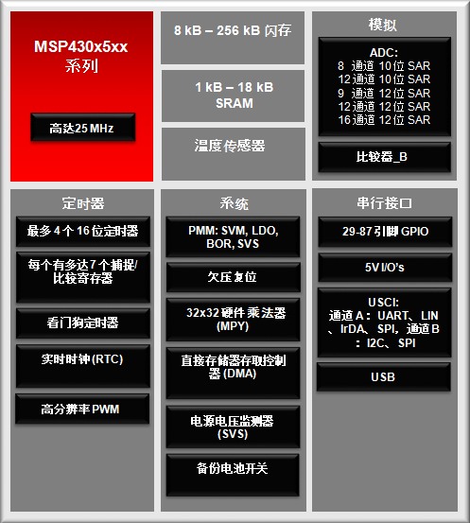
MSP430F5xx
系列
8KB-256KB闪存
29~87引脚GPIO
1KB-18KB
SRAM
USCI：
通道A：UART、LIN、
IrDA、SPI
通道B：I²C、SPI

图1.7 MSP430F5xx系列芯片资源
（1）主要特性：
- 高达25MHz的CPU速度。
- 1.8～3.6V工作电压。
- 高达256KB的闪存。
- 高达18KB的RAM。
- 集成的USB连接。
- 独特的USB开发套件，可帮助用户使用USB。
（2）超低功耗特性：
- 0.1µA RAM保持模式。
- 2.5µA实时时钟模式。
- 165μA/MIPS工作模式。
- 5μs之内快速从待机模式唤醒。
（3）特色应用：
- USB。
- 消费类电子产品。

6．MSP430F6xx系列
TI最新一代的MSP430F6xx超低功耗微控制器可为设计人员提供增强的性能和创新的片内外设的更多设计选项，它们具有更强的存储功能和集成功能，同时可实现前所未有的低功耗。芯片资源如图1.8所示。
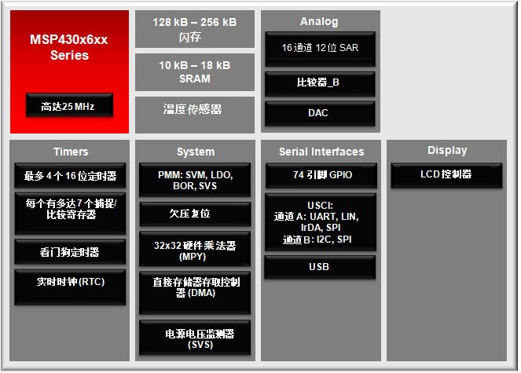
MSP430F6xx
系列
128KB-256KB
闪存
通道B：I²C、SPI
10KB-18KB
SRAM
模拟
定时器
系统
串行接口
显示屏

图1.8 MSP430F6xx系列芯片资源
（1）主要特性：
- 高达25MHz的CPU速度。
- 1.8～3.6V工作电压。
- 高达256KB的闪存。
- 高达18KB的RAM。
- 集成的LCD控制器。
- 集成的USB连接。
- 独特的USB开发套件，可帮助用户使用USB。
（2）超低功耗特性：
- 0.1µA RAM保持模式。
- 2.5µA实时时钟模式。
- 165μA/MIPS工作模式。
- 5μs内从待机模式快速唤醒。
（3）特色应用：
- 单节 1.5V电池供电器件。

7．MSP430FRAM系列
TI推出的FRAM能提供具备动态分区功能的统一存储器，且存储器访问速度比闪存快100倍。FRAM还可在所有功率模式下实现零功率状态保持，这意味着即使发生功率损耗的情况，也可保证写入操作。由于写入寿命能实现100M个周期，故而不再需要EEPROM。所有这些功能均可在低于100μA/MHz 工作功耗的条件下实现，可应用于无线传感器、安防与安全监控和光纤网络等领域。芯片资源如图1.9所示。
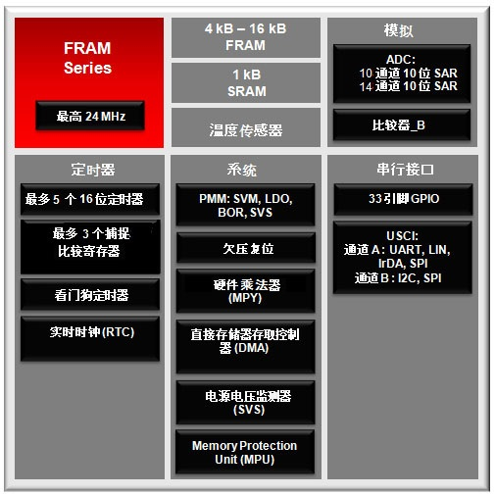
FRAM
系列
4KB-64KB FRAM
通道B：I²C、SPI
1KB SRAM
内存保护单元
（MPU）

图1.9 MSP430FRAM系列芯片资源
（1）主要特性：
- 高达24MHz的CPU速度。
- 1.8～3.6V工作电压。
- 最新器件高达64KB的FRAM。
- FRAM读写仅需1.5V电压，在12KB/s速率下功耗为9μA。
- 具备更强的安全性和稳定性。
（2）超低功耗特性：
- 320nA RAM保持模式。
- 1.5µA实时时钟模式。
- 82μA/MIPS工作模式。
（3）特色应用：
- 无线传感器。
- 安防与安全监控。
- 光纤网络。

8．RF SoC系列
RF SoC系列（CC430系列）将微处理器内核、外设、软件和射频收发器紧密集成，具有低于1GHz的射频收发器，从而创建真正简便易用的片上系统解决方案。芯片资源如 图1.10所示。
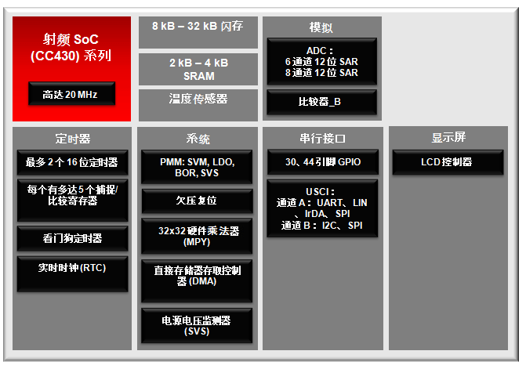
8KB-32KB闪存
2KB-4KB SRAM
USCI：
通道A：UART、LIN、
IrDA、SPI
通道B：I²C、SPI

图1.10 CC430系列芯片资源
（1）主要特性：
- 高达20MHz的CPU速度。
- 1.8～3.6V工作电压。
- 高达32KB的闪存。
- 高达4KB的RAM。
- 部分器件包含集成的LCD控制器。
（2）超低功耗特性：
- 1μA RAM保持模式。
- 1.7µA实时时钟模式。
- 180μA/MIPS工作模式。
（3）特色应用：
- 无线传感器网络。
- 数据记录。
- 远程监控系统。

1.3.3 MSP430芯片封装
所谓封装，是指安装半导体集成电路芯片用的外壳，它不仅起着安放、固定、密封、保护芯片和增强导热性能的作用，而且还是沟通芯片内部与外部电路的桥梁。芯片的封装技术历经几代的变迁，芯片面积与封装面积之比越来越接近于1，适用频率越来越高，耐温性能越来越好，引脚数增多、引脚间距减小，体积、重量减小，可靠性提高，使用更加方便。
在设计应用系统时，应根据实际需求来选择芯片的封装。芯片常用的封装有以下几种。

1．双列直插式封装（DIP）
DIP（Dual Inline-pin Package）是指采用双列直插形式封装的集成电路芯片，绝大多数中小规模集成电路（IC）均采用这种封装形式，其引脚数一般不超过40个。PDIP（Plastic Dual Inline-pin Package）是塑料双列直插，采用塑料材质。封装示意如图1.11所示。

（a）14脚DIP （b）20脚PDIP

图1.11 双列直插封装示意图

2．四侧无引脚扁平封装（QFN）
QFN（Quad Flat Non-leaded package）封装四侧配置有电极触点，由于无引脚，贴装占有面积比QFP小，高度比QFP低。但当印刷基板与封装之间产生引力时，在电极接触处就不能得到缓解。因此电极触点难于做到像QFP的引脚那样多，一般为14～100左右。封装示意如图1.12所示。
（a）16脚QFN（RSA） | （b）20脚QFN（RGE） | （c）32脚QFN（RTV） | （d）32脚QFN（RHB）
（e）40脚QFN（RHA） | （f）40脚QFN（RSB） | （g）48脚QFN（RQZ） | （h）60脚QFN（RQC）

图1.12 四侧无引脚扁平封装示意图

3．薄型塑料方型扁平式封装（LQFP）
LQFP（Low Profile Quad Flat Package）是QFP（Plastic Quad Flat Package）的一种，芯片引脚之间距离很小，管脚很细，一般大规模或超大型集成电路都采用这种封装形式，其引脚数一般在100个以上。封装体厚度仅为1.4mm。封装示意如图1.13所示。
（a）48脚LQFP（PT） | （b）64脚LQFP（PM） | （c）80脚LQFP（PN） | （d）100脚LQFP（PZ）

图1.13 薄型塑料方型扁平式封装示意图

4．薄的缩小型小外形封装（TSSOP）
TSSOP（Thin Shrink Small Outline Package）是小外形封装SOP（Small Outline Package）的一种，是表面贴装型封装之一，引脚从封装两侧引出，呈海鸥翼状（L字形）。材料有塑料和陶瓷两种，比SOP薄，引脚更密，相同功能的封装尺寸更小。SOP的另两种派生形式为缩小型小外形封装SSOP（Shrink Small Outline Package）和薄的甚小型小外形封装TVSOP（Thin Very Small Outline Package）。封装示意如图1.14所示。
（a）14脚TSSOP（PW） | （b）20脚TSSOP（PW） | （c）28脚TSSOP（PW） | （d）48脚TSSOP（DL）
（e）48脚SSOP |  | （f）20脚TVSOP

图1.14 小外形封装及其派生形式示意图

5．球栅阵列封装（BGA）
BGA（Ball Grid Array Package）是表面贴装型封装之一，在印刷基板的背面按陈列方式制作出球形凸点用以代替引脚，在印刷基板的正面装配大规模集成电路芯片，然后用模压树脂或灌封方法进行密封，也称为凸点陈列载体（PAC）。其引脚可超过200个，是多引脚大规模集成电路用的一种封装。封装示意如图1.15所示。

（a）80脚BGA（ZQE） （b）118脚BGA（ZQW）

图1.15 球栅阵列封装示意图

1.4 本 章 小 结
随着大规模集成技术、计算机科学的迅速发展，以及广泛应用领域的迫切需求，单片机脱颖而出，并逐渐形成微型计算机发展中的一个重要分支。单片机在性能上突出“控制功能”，具有一系列与之配合的特点。
TI的MSP430系列单片机具有超低功耗、处理能力强、片内外设丰富、系统工作稳定、开发环境便捷等显著优势，和其他类型单片机相比具有更好的使用效果、更广泛的应用领域和前景。并且其产品线较广，能够解决很多其他类型单片机不能解决的问题。
本章讲述单片机的概念、特点和应用领域；MSP430系列单片机的特点、发展和应用概况；MSP430单片机分类、应用选型和封装等。通过本章的学习，能够初步了解MSP430系列单片机的特点和应用，从而为后续章节的学习打下良好基础。

1.5 思考题与习题
1．微处理器的发展方向是什么？
2．单片机的概念是什么？请列举5种目前常用的单片机系列/型号。
3．单片机和通常所用的微型计算机有什么区别和联系？
4．单片机常见的应用领域有哪些？
5．如何理解MSP430系列单片机的“单片”解决能力？
6．MSP430系列单片机最显著的特性是什么？
7．如何理解MSP430系列单片机的低功耗特性？请在网上搜索几种低功耗单片机的系列，并比较它们的功耗指标和性能。
8．为什么MSP430系列单片机特别适用于电池供电和手持设备？
9．如何理解MSP430系列单片机的处理能力？
10．在开发环境方面，MSP430系列单片机和传统单片机相比，有哪些显著优势？
11．构成MSP430系列单片机的各类存储器有什么特点？各自适用于哪些应用场合？特别是FRAM系列，有什么优点？
12．MSP430系列单片机应用选型的依据是什么？

